系统优化及压力测试报告

（营销中心客户群查询接口）

2018年11月2日

# 一、测试目的

本次性能测试的目的是检测客户群查询接口服务系统的性能情况。为了系统上线后能够稳定运行，有必要在上线前对接口服务压力情况有充分了解。因此，希望在模拟生产环境的情况下，模拟上线后的用户并发数，对接口服务进行压力测试，收集相应的系统参数，并最终作为上线的依据。

# 二、测试功能点

接口服务getCustGroupList

查询号码在哪些目标客户群中

入参：手机号码

出参：返回码，号码归属客户群列表，错误信息

对外服务地址：**10.25.176.148:8060**（主）

**10.25.176.145:8180**（备）

# 测试环境

## 1、测试工具

Apache Benchmark，2.3版本；SoapUI，5.2.1版本

2、部署环境（优化前）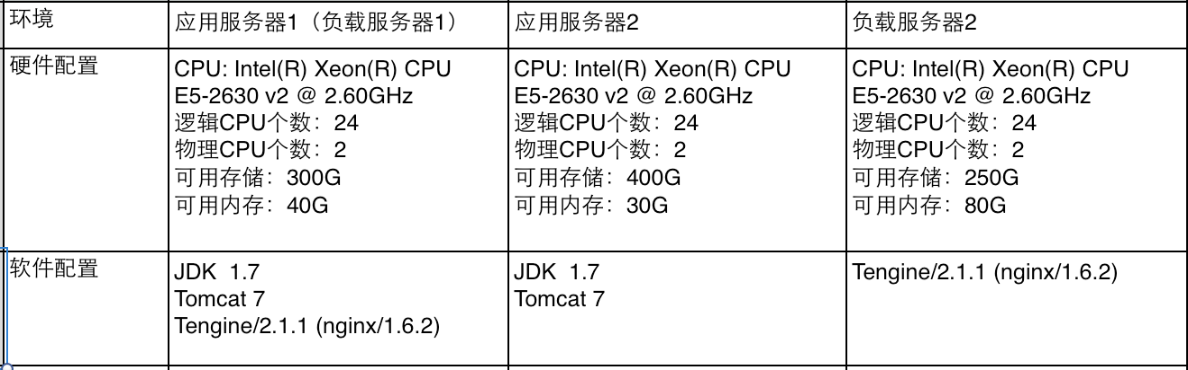

|  |  |  |  |
| --- | --- | --- | --- |
| 环境 | 10.25.176.145 | 10.25.176.147 | 10.25.176.148 |
| 硬件配置 | CPU: Intel(R) Xeon(R) CPU  E5-2630 v2 @ 2.60GHZ  逻辑CPU个数: 24  物理CPU个数: 2  可用存储：300G  可用内存: 40G | CPU: Intel(R) Xeon(R) CPU  E5-2630 v2 @ 2.60GHZ  逻辑CPU个数: 24  物理CPU个数: 2  可用存储：300G  可用内存: 40G | CPU: Intel(R) Xeon(R) CPU  E5-2630 v2 @ 2.60GHZ  逻辑CPU个数: 24  物理CPU个数: 2  可用存储：300G  可用内存: 40G |
| 软件配置 | JDK 1.7  Tomcat7 | JDK 1.7  Tomcat7 | JDK 1.7  Tomcat7 |
| nginx | Tengine/2.11(nginx1.6.2) |  | Tengine/2.11(nginx1.6.2) |
| 应用服务器 | 应用服务1 | 应用服务2 |  |

1. 部署环境（优化后）

|  |  |  |  |
| --- | --- | --- | --- |
| 环境 | 10.25.176.145 | 10.25.176.147 | 10.25.176.148 |
| 硬件配置 | CPU: Intel(R) Xeon(R) CPU  E5-2630 v2 @ 2.60GHZ  逻辑CPU个数: 24  物理CPU个数: 2  可用存储：300G  可用内存: 40G | CPU: Intel(R) Xeon(R) CPU  E5-2630 v2 @ 2.60GHZ  逻辑CPU个数: 24  物理CPU个数: 2  可用存储：300G  可用内存: 40G | CPU: Intel(R) Xeon(R) CPU  E5-2630 v2 @ 2.60GHZ  逻辑CPU个数: 24  物理CPU个数: 2  可用存储：300G  可用内存: 40G |
| 软件配置 | JDK 1.8 | JDK 1.8 | JDK 1.7  Tomcat7 |
| nginx | Tengine/2.11(nginx1.6.2) |  | Tengine/2.11(nginx1.6.2) |
| 应用服务器 | 应用服务1（内置tomcat8） | 应用服务2（内置tomcat8） |  |

# 优化内容

1. 项目重构
2. tomcat内置
3. 优化双活切换
4. 优化手动测试页面
5. 优化手动切换页面

# 五、测试步骤

1.在10.25.176.145主机上安装httpd服务

2.使用SoapUI工具，根据接口wsdl地址调通客户端发送报文，保存为t.xml，并上传至服务器10.25.176.145

3.保持Tomcat应用1工作,对应用1进行压力测试，命令如下

/usr/local/apache2/bin/ab -c para -t 900 -p t.xml -n 10000000 -H 'Content-Type: text/xml;charset=UTF-8' -H 'SOAPAction: ""' [http://10.25.176.145:9100/hbase-service/ws/custcroupcheck](http://10.25.176.148:8060/hbase-service/ws/custcroupcheck)

其中para代表并发数，900代表测试时长为900s，令para等于100，500，1000，2000，依次测试系统的响应情况（场景1）

4.保持应用2正常工作，对应用2进行压力测试，命令如下

/usr/local/apache2/bin/ab -c para -t 900 -p t.xml -n 10000000 -H 'Content-Type: text/xml;charset=UTF-8' -H 'SOAPAction: ""' [http://10.25.176.148:9100/hbase-service/ws/custcroupcheck](http://10.25.176.148:8060/hbase-service/ws/custcroupcheck)

其中para代表并发数，900代表测试时长为900s，令para等于100，500，1000，2000，依次测试系统的响应情况（场景2）

5.汇总生成如下测试结果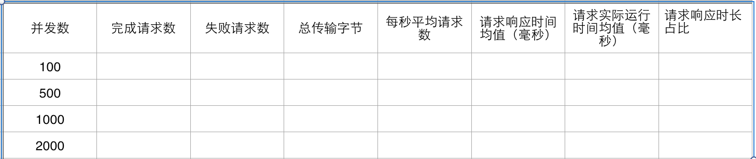

五、优化步骤

1.调整系统文件句柄数为65535，并同步修改linux系统内核参数。

2.应用服务部署在10.25.176.148上时，压测中经常出现内存溢出的错误，怀疑该机器配置存在未知异常，后将服务调整到10.25.176.145之后恢复正常。

3. 调整Tomcat配置，采用线程池方式，初始线程200，最大线程2000，空闲时间60000毫秒，并增加线程大小配置－Xss256k。

4. 调整Nginx配置，修改worker_rlimit_nofile、worker_connections配置为65535，修改keepalive_timeout为60，新增proxy_http_version 1.1配置，使得Nginx支持HTTP 1.1协议。

5. 修改程序HBASE查询逻辑，由原有查询HBASE中所有表并遍历的方式，修改为调用HBASE原生接口，以判断数据源表是否存在。

# 六、测试结果

## 1、优化前

|  |  |  |  |  |  |  |  |  |  |
| --- | --- | --- | --- | --- | --- | --- | --- | --- | --- |
| 并发数 | 完成请求数 | 失败请求数 | 总传输字节 | 每秒平均请求数 | 请求相应时间均值(毫秒) | 请求实际运行时间均值(毫秒) | 请求相应时长占比 | CPU利用率 | 内存利用率 |
| 1200 | 200000 | 0 | 88210165 | 694.13 | 1728.778 | 1.441 | 50% 1686  80% 1844  90% 1948  100% 2497 | 18.04% | 7.95% |
| 1500 | 571358 | 0 | 896438202 | 634.84 | 2362.803 | 1.575 | 50% 2291  80% 2574  90% 2768  100% 4117 | 18.50% | 8.10% |
| 2000 | 547709 | 0 | 856616876 | 608.53 | 3286.631 | 1.643 | 50% 3218  80% 3596  90% 3861  100% 4694 | 20.89% | 8.38% |

## 优化后

优化后，新增hbase 60秒超时切换集群的逻辑，导致处理速度有所下降,提供程序的容错能力

|  |  |  |  |  |  |  |  |  |  |
| --- | --- | --- | --- | --- | --- | --- | --- | --- | --- |
| 并发数 | 完成请求数 | 失败请求数 | 总传输字节 | 每秒平均请求数 | 请求相应时间均值(毫秒) | 请求实际运行时间均值(毫秒) | 请求相应时长占比 | CPU利用率 | 内存利用率 |
| 1000 | 200000 | 0 | 128717440 | 1284.07 | 778.77 | 0.779 | 50% 431  80% 1278  90% 2173  100% 3612 | 10.54% | 8.6% |
| 1500 | 200000 | 0 | 128717440 | 2152.42 | 696.88 | 0.465 | 50% 107  80% 885  90% 1239  100%7208 | 12.07% | 12.8% |
| 2000 | 100000 | 0 | 128717440 | 2329.73 | 3936.11 | 0.429 | 50% 101  80% 1057  90% 1446  100%12363 | 14.32% | 19.9% |